Ленин о мелкой буржуазии
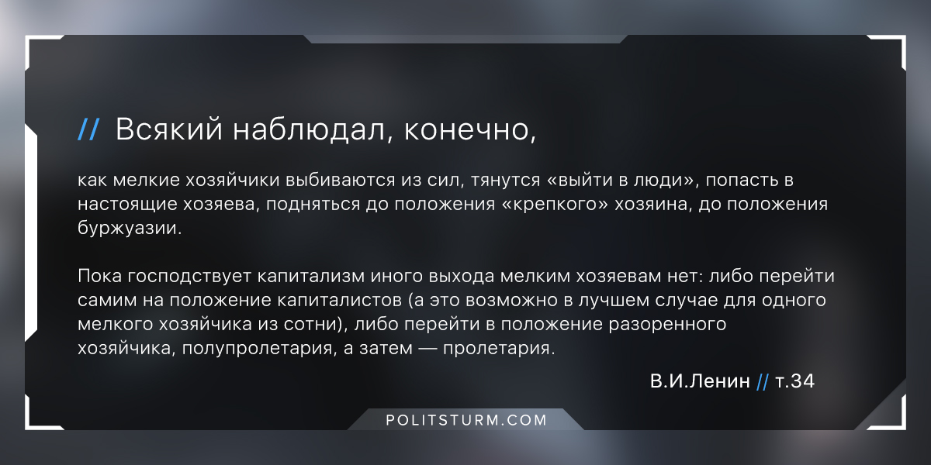

Оригинальная статья
2018-09-16

Всякий наблюдал, конечно, как мелкие хозяйчики выбиваются из сил, тянутся “вый­ти в люди”, попасть в настоящие хозяева, подняться до положения “крепкого” хозяина, до положения буржуазии. Пока господствует капитализм иного выхода мелким хозяе­вам нет: либо перейти самим на положение капиталистов (а это возможно в лучшем случае для одного мелкого хозяйчика из сотни), либо перейти в положение разоренного хозяйчика, полупролетария, а затем — пролетария.
В.И.Ленин, т.34

Оригинальная статья

